**Шапка**

**Александр о создании проектного офиса**

|  |  |  |
| --- | --- | --- |
| Главная (домик) |  | Об авторе |

**Страница 1 Главная**

**Проектный офис** – специализированная организационная структура, предназначенная для поддержки управления проектами (программами и портфелями), а также для стандартизации и внедрения единой методологии управления.

У вас может не быть проектного офиса, либо он есть, но результаты его работы говорят о необходимости перезапуска.

**Принципы внедрения проектного офиса, которыми я руководствуюсь**

|  |
| --- |
| Я не буду внедрять проектный офис, если у вас:   1. Отсутствует заказчик в лице руководителя высокого уровня, обладающий ресурсами. 2. Перед организацией не стоит вызов.   На формирование трех других факторов успешного внедрения я смогу повлиять:   1. Центр компетенций (команда). 2. Набор инструментов (методология). 3. Развитие проектной культуры |

***Изобразить в виде инфографики!***

«Штурвал» проектной культуры. Изобразить в виде штурвала. Перетасовать между собой три внутренних сектора. Перетасовать 4 внешних сектора (убрать везде слово «система»)

Заменить «Система обеспечения компетентности персонала» на «Обучение персонала»

Заменить «нормативно-регламентное и методическое обеспечение» на «ЛНА и методическое обеспечение»

Заменить «информационная система управления проектной деятельностью» на «ИС управления проектами»

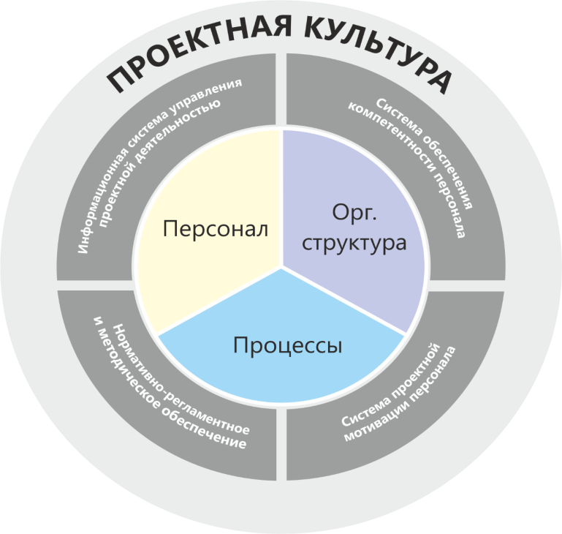

Внедряя проектное управление в компании, придётся планомерно изменить культуру организации от процессной к ориентированной на результат. Можно быстро выпустить новый стандарт, но придётся потратить продолжительное время на то, чтобы он прижился и заработал. “Следует учитывать, что нет ничего более сложного для выполнения, более сомнительного в успехе и более опасного в обращении, чем инициирование нового порядка вещей” Никколо Макиавелли.

**Ключевые документы для формирования проектного офиса**

Стандарт управления проектами

Положение о жизненном цикле и этапности проектов

Перечень форм документов по управлению проектом

Перечень форм документов по управлению портфелем проектов

В течение нескольких месяцев я выпускаю от 50 до 100 документов. Это лаконичные инструкции, формы, имеющие исключительно практический смысл. Без «воды» и многостраничных сводов знаний. PMBOK и прочие уважаемые первоисточники дублировать не вижу смысла. Длинные документы никто не читает. Задача в том, чтобы команда начала новые шаблоны быстро применять.

|  |  |  |  |
| --- | --- | --- | --- |
| Ключевые документы для формирования проектного офиса | | | |
| Стандарт управления проектами | Положение о жизненном цикле и этапности проектов | Перечень форм документов по управлению проектом | Перечень форм документов по управлению портфелем проектов |
| Организационно-ролевая структура управления проектами  Функции и зоны ответственности | Классификация проектов. Система КПЭ. Порядок выполнения процессов управления. Перечень этапов проектов (варианты) | Устав, сквозной план-график, матрица ролей (распределения ответственности), чек-лист статуса по проекту, реестр рисков…  30+ документов | Производственный график, ресурсная матрица, чек-лист статуса по портфелю проектов, План/прогноз, План обучения РП  20+ документов |

**Процесс создания проектного офиса**

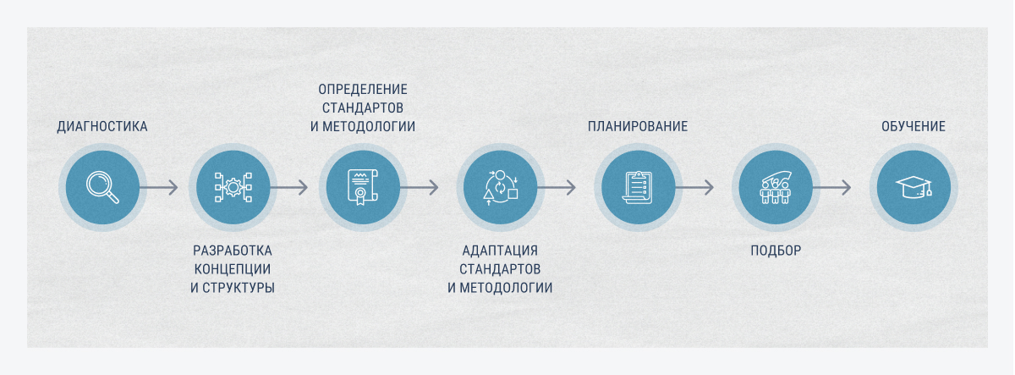

Перерисовать бизнес-процесс с иконками в следующем виде:

1. Обследование
2. Разработка концепции
3. Определение стандартов и методологии
4. Планирование
5. Внедрение
6. **Обследование**. Требуется определить, есть ли «вызов» у компании, нуждается ли она в проектном офисе. Какие задачи призван решить проектный офис.
7. **Разработка концепции**. По результатам обследования разрабатывается концепция и структура проектного офиса, соответствующие целям компании.
8. **Определение стандартов и методологии**. Определяются инструменты проектной деятельности. Осуществляется адаптация выбранных стандартов под бизнес-процессы компании.
9. **Планирование**. Разрабатывается этапность внедрения. Планируются мероприятий с персоналом, процессами, организационной структурой компании. Осуществляется выбор программного обеспечения для управления проектами и планируется его внедрение.
10. **Внедрение**. Выполняется подбор и обучение проектной команды. Выпуск ЛНА. Реинжиниринг бизнес-процессов с учётом создаваемого подразделения. Изменение функций существующих подразделений. Внедрение ПО. Поэтапный «перенос» деятельности компании в периметр проектной деятельности. Формирование проектной культуры. Оценка результатов.

**Этапность внедрения РМО**

Как на практике применить описанный выше подход и относительно быстро перевести компанию на проектные рельсы? Я применяю следующую этапность:

**Этап 1. Фундамент**

На первом этапе определяются ближайшие и долгосрочные цели создания проектного офиса. Необходимо трезво оценить уровень зрелости культуры проектного управления компании, провести встречи с ключевыми участниками проектов для обсуждения текущих проблем и задач. Оцениваются текущие возможности. На основе обследования составляется план краткосрочных и долгосрочных действий. Определяются структура, функции и границы полномочий создаваемой структуры, Этап завершается, когда обеспечено финансирование и назначен/набрана необходимая команда.

**Этап 2. Быстрые результаты**

При ограниченности финансовых и временных ресурсов необходимо добиться быстрых результатов. На этапе 2 проектный офис создается для реализации краткосрочных мероприятий и осуществления поддержки проектов. Этап включает поддержку проектов и организацию взаимодействия. От проектного офиса требуется решение насущных вопросов, ликвидация разрывов в коммуникациях и «узких мест», выявленных ключевыми заинтересованными сторонами. Поддержка проектов на практике даёт быстрые результаты и может выражаться в следующем:

* Инвентаризация текущего портфеля проектов.
* Запуск пилотных проектов по новой методологии.
* Ревью проектов на регулярной основе.
* Поддержка новых и кризисных проектов.
* Разработка форм базовых документов проектного управления.

Краткосрочные мероприятия реализуются, не дожидаясь обучения команды всем необходимым навыкам и выпуска/актуализации всех ЛНА. Фаза заканчивается, когда краткосрочные планы выполнены, и команда может сосредоточиться на долгосрочных инициативах. Без этапа 2 внедрение может «утонуть» в рутине. Проект рискует перерасти в вяло текущий процесс с отдалёнными целями и сомнительными результатами.

**Этап 3. Реализация долгосрочных инициатив**

Этап направлен на совершенствование и оптимизацию процессов, обучение персонала, развитие проектной культуры. Ключевые факторы успеха :

* Адаптация методологии под процессы компании.
* Внедрение единой прозрачной системы отчётности.
* Разработка оцифрованных критериев оценки результатов.
* Внедрение сквозного управления ресурсами.
* Разработка и применение программы обучения и развития персонала.
* Управление изменениями, работа с сопротивлением.
* Управление портфелем проектов.

Новые проекты в периметр проектного офиса лучше переносить не единовременно, а постепенно. Это снижает риски и позволяет команде адаптироваться. На этом этапе должны быть разработаны/актуализированы и введены в действие стандарты, ЛНА. Решения, принятые при создании проектного офиса, потребуется через некоторое время прорецензировать. Оценить результаты и понять, что дало эффект, а что не сработало. Сделать оценку лучше всего позволяют численно измеримые показатели. Долгосрочные инициативы, в итоге, должны привести к развитию проектной культуры.

**Суть внедрения**

При внедрении проектного офиса следует, в первую очередь, сконцентрироваться на текущих потребностях бизнеса. Внедрение - простое, результаты - конкретные.

**Результаты внедрения**

Пример практических результатов внедрения проектного офиса в цифрах. Показатели в каждом случае будут отличаться. Перечень измеримых показателей, на которые должно повлиять внедрение проектного офиса, определяется на старте проекта.

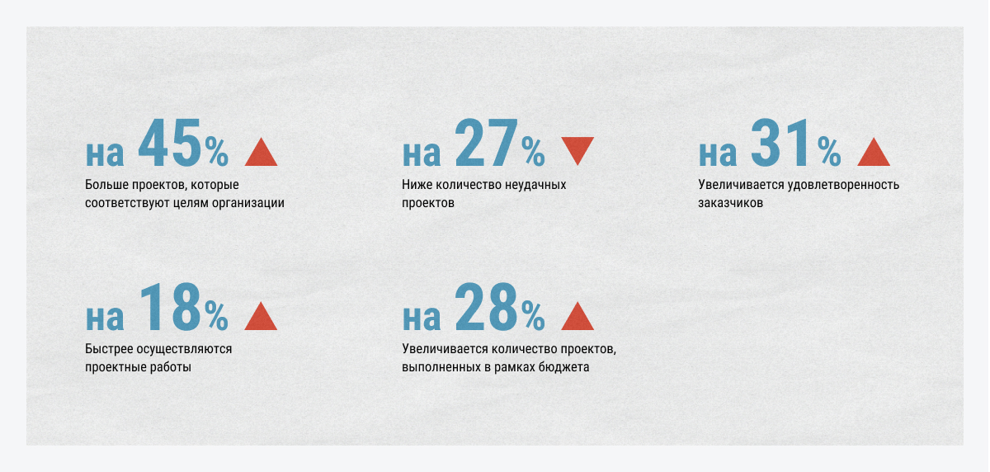

Нарисовать аналог картинки выше со следующими показателями:

На 30% больше проектов, выполненных в рамках бюджета.

На 22% больше проектов, выполненных в срок.

На 15% быстрее осуществляются проектные работы.